ĐẠI HỌC QUỐC GIA HÀ NỘI

TRƯỜNG ĐẠI HỌC KHOA HỌC TỰ NHIÊN

KHOA TOÁN – CƠ – TIN HỌC

**BÁO CÁO KẾT THÚC MÔN HỌC**

MỘT SỐ VẤN ĐỀ CHỌN LỌC TRONG TÍNH TOÁN KHOA HỌC

***Sinh viên thực hiện:*** Chu Chí Kiên

***Mã sinh viên:*** 17001515

***Ngành:*** Toán – Tin Ứng dụng

***Chương trình đào tạo:*** Chuẩn

***Giảng viên hướng dẫn:*** *TS*. Hà Phi

**Hà Nội - 2020**

Câu 1:

$G\left(s\right)$ = $\left[\begin{matrix}\frac{S}{{\left(S – 1\right)}^{2}} & \frac{S}{S – 1} \\ \frac{S^{2} + 2S – 9}{\left(S-1\right)\left(s+3\right)} & \frac{S + 4}{S + 3}\end{matrix}\right]$

a)

+) $D$ = $\lim_{n→+∞}G\left(s\right)\left[\begin{matrix}0 & 1 \\ 1 & 1\end{matrix}\right]$

+) $\hat{G}$ (s) – $D$ = $\left[\begin{matrix}\frac{S}{{\left(S – 1\right)}^{2}} – 0 & \frac{S}{S – 1} – 1 \\ \frac{S^{2} + 2S – 9}{\left(S-1\right)\left(s+3\right)} – 1 & \frac{S + 4}{S + 3} – 1\end{matrix}\right]$

= $\left[\begin{matrix}\frac{S}{{\left(S – 1\right)}^{2}} & \frac{1}{S – 1} \\ \frac{-6}{\left(S-1\right)\left(s+3\right)} & \frac{1}{S + 3}\end{matrix}\right]$

= $\frac{1}{{\left(S – 1\right)}^{2}\left(S + 3\right)}$ $\left[\begin{matrix}S\left(S + 3\right) & \left(S – 1\right)\left(S + 3\right) \\ -6\left(S – 1\right) & {\left(S – 1\right)}^{2}\end{matrix}\right]$

Viết lại:

$G\left(s\right)= S^{3} + S^{2} -5S + 3$ $$= {\left(S – 1\right)}^{2}\left(S + 3\right)$$

$r$ (Bậc cao nhất của mẫu số) = $3$

$$N\left(s\right) = N_{1} S^{2} + N_{2}S + N_{3}$$

$= \left[\begin{matrix}S\left(S + 3\right) & \left(S – 1\right)\left(S + 3\right) \\ -6\left(S – 1\right) & {\left(S – 1\right)}^{2}\end{matrix}\right]$

$= \left[\begin{matrix}S^{2} + 3S & S^{2} + 2S – 3 \\ -6S + 6 & S^{2} - 2S + 1\end{matrix}\right]$

$= \underbrace{\left[\begin{matrix}1 & 1 \\ 0 & 1\end{matrix}\right] }S^{2} + \underbrace{\left[\begin{matrix}3 & 2 \\ -6 & 2\end{matrix}\right]}S + \underbrace{\left[\begin{matrix}0 & -3 \\ 6 & 1\end{matrix}\right]}$

$N1 N2 N3$

+) Dạng chính tắc điều khiển được:

Số chiều là $n = r * p = 3 * 2 = 6$

Hệ không gian trạng thái

$\left\{\begin{aligned}x = Ax + Bu \\ y = Cx + Du\end{aligned}\right.$

Với $A$ = $\left[\begin{matrix}{-α}_{1}I_{p_{1}} & -α_{2}I_{p} & {-α}_{3}I_{p} \\ I_{p} & 0_{p} & 0 \\ 0 & I_{p} & 0_{p}\end{matrix}\right]$

= $\left[\begin{matrix}-1\left[\begin{matrix}1 & 0 \\ 0 & 1\end{matrix}\right] & -5\left[\begin{matrix}1 & 0 \\ 0 & 1\end{matrix}\right] & -3\left[\begin{matrix}1 & 0 \\ 0 & 1\end{matrix}\right] \\ \left[\begin{matrix}1 & 0 \\ 0 & 1\end{matrix}\right] & \left[\begin{matrix}0 & 0 \\ 0 & 0\end{matrix}\right] & \left[\begin{matrix}0 & 0 \\ 0 & 0\end{matrix}\right] \\ \left[\begin{matrix}0 & 0 \\ 0 & 0\end{matrix}\right] & \left[\begin{matrix}1 & 0 \\ 0 & 1\end{matrix}\right] & \left[\begin{matrix}0 & 0 \\ 0 & 0\end{matrix}\right]\end{matrix}\right]$

= $\left[\begin{matrix}\begin{matrix}-1 & 0 \\ 0 & -1\end{matrix} & \begin{matrix}5 & 0 \\ 0 & 5\end{matrix} & \begin{matrix}-3 & 0 \\ 0 & -3\end{matrix} \\ \begin{matrix}1 & 0 \\ 0 & 1\end{matrix} & \begin{matrix}0 & 0 \\ 0 & 0\end{matrix} & \begin{matrix}0 & 0 \\ 0 & 0\end{matrix} \\ \begin{matrix}0 & 0 \\ 0 & 0\end{matrix} & \begin{matrix}1 & 0 \\ 0 & 1\end{matrix} & \begin{matrix}0 & 0 \\ 0 & 0\end{matrix}\end{matrix}\right]$

$B$ = $\left[\begin{matrix}I_{p} \\ 0_{p} \\ 0_{p}\end{matrix}\right]$ = $\left[\begin{matrix}\begin{matrix}1 & 0 \\ 0 & 1\end{matrix} \\ \begin{matrix}0 & 0 \\ 0 & 0\end{matrix} \\ \begin{matrix}0 & 0 \\ 0 & 0\end{matrix}\end{matrix}\right]$

$C$ = $\left[\begin{matrix}N_{1} & N_{2} & N_{3}\end{matrix}\right]$ = $\left[\begin{matrix}\begin{matrix}1 & 1 \\ 0 & 1\end{matrix} & \begin{matrix}3 & 2 \\ -6 & -2\end{matrix} & \begin{matrix}0 & -3 \\ 6 & 1\end{matrix}\end{matrix}\right]$

$D$ = $\left[\begin{matrix}0 & 1 \\ 1 & 1\end{matrix}\right]$

+) Dạng chính tắc quan sát được:

$N = r * p = 3 * 2 = 6$

Hệ không gian trạng thái

$\left\{\begin{aligned}\dot{x} = Ax + Bu \\ y = Cx + Du\end{aligned}\right.$

$A$ = $\left[\begin{matrix}{-α}_{1}I_{p} & I_{q} & 0 \\ {-α}_{2}I_{p} & 0_{q} & I_{q} \\ {-α}_{3}I_{p} & 0 & 0_{q}\end{matrix}\right]$

= $\left[\begin{matrix}-1\left[\begin{matrix}1 & 0 \\ 0 & 1\end{matrix}\right] & \left[\begin{matrix}1 & 0 \\ 0 & 1\end{matrix}\right] & \left[\begin{matrix}0 & 0 \\ 0 & 0\end{matrix}\right] \\ 5\left[\begin{matrix}1 & 0 \\ 0 & 1\end{matrix}\right] & \left[\begin{matrix}0 & 0 \\ 0 & 0\end{matrix}\right] & \left[\begin{matrix}1 & 0 \\ 0 & 1\end{matrix}\right] \\ -3\left[\begin{matrix}1 & 0 \\ 0 & 1\end{matrix}\right] & \left[\begin{matrix}0 & 0 \\ 0 & 0\end{matrix}\right] & \left[\begin{matrix}0 & 0 \\ 0 & 0\end{matrix}\right]\end{matrix}\right]$

= $\left[\begin{matrix}\begin{matrix}-1 & 0 \\ 0 & -1\end{matrix} & \begin{matrix}1 & 0 \\ 0 & 1\end{matrix} & \begin{matrix}0 & 0 \\ 0 & 0\end{matrix} \\ \begin{matrix}5 & 0 \\ 0 & 5\end{matrix} & \begin{matrix}0 & 0 \\ 0 & 0\end{matrix} & \begin{matrix}1 & 0 \\ 0 & 1\end{matrix} \\ \begin{matrix}-3 & 0 \\ 0 & -3\end{matrix} & \begin{matrix}0 & 0 \\ 0 & 0\end{matrix} & \begin{matrix}0 & 0 \\ 0 & 0\end{matrix}\end{matrix}\right]$

$B$ = $\left[\begin{matrix}N_{1} \\ N_{2} \\ N_{3}\end{matrix}\right]$ = $\left[\begin{matrix}\begin{matrix}1 & 1 \\ 0 & 1\end{matrix} \\ \begin{matrix}3 & 2 \\ -6 & 2\end{matrix} \\ \begin{matrix}0 & -3 \\ 6 & 1\end{matrix}\end{matrix}\right]$;

$C$ = $\left[\begin{matrix}I_{q} & 0_{q} & 0\end{matrix}\right]$ = $\left[\begin{matrix}\begin{matrix}1 & 0 \\ 0 & 1\end{matrix} & \begin{matrix}0 & 0 \\ 0 & 0\end{matrix} & \begin{matrix}0 & 0 \\ 0 & 0\end{matrix}\end{matrix}\right]$; D = $\left[\begin{matrix}0 & 1 \\ 1 & 1\end{matrix}\right]$  
  
Kết quả của không gian trạng thái bằng thực hành lập trình

Hệ nhận dạng tối thiểu cần tìm: $\dot{x}$ 
= $\left[\begin{matrix}-0.6387 & 5.0716 & 1.0711 \\ 0.8890 & -1.1568 & -0.5902 \\ 0.2736 & 0.8325 & 0.7955\end{matrix}\right]x$ + $\left[\begin{matrix}-0.8058 & -0.4395 \\ 0.0619 & 0.1333 \\ -0.0455 & -0.2234\end{matrix}\right]u$ 
y = +

C,

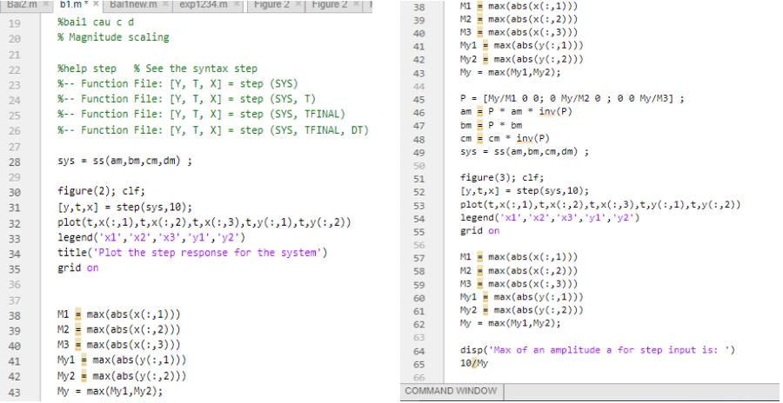

Chương trình code

$$N_{1}= \left[0 1 3 0; 1 1 -11 9\right];$$

$$Q_{1}= \left[1 1 -5 3\right];$$

$$\left[A_{1},B_{1},C_{1},D_{1}\right]= tf2ss\left(N_{1}, Q_{1}\right);$$

$$A= blkdiag\left(A_{1}, A_{2}\right)$$

$$B= blkdiag\left(B_{1}, B_{2}\right)$$

$$C= \left[C_{1}, C_{1}\right]$$

$$D= \left[D_{1}, D_{1}\right]$$

$$\left[A, B, C, D\right]= mineral\left(A, B, C, D\right)$$

$$sys = ss\left(A,B,C,D\right);$$

$$figure\left(1\right); clf;$$

$$\left[y,t,x\right]= step\left(sys,10\right);$$

$$plot\left(t,x\left(:,1\right),t,x\left(:,2\right).t.x\left(:,3\right),t,y\left(:,1\right),t,y\left(:,2\right)\right)$$

$$legend\left(‘x1’,‘x2’,‘x3’, ‘y1’, ‘y2’\right)$$

$$title\left(‘Plot the step response for the system’\right)$$

$$grid on$$

$$M1 =\max\left(abs\left(x\left(:,1\right)\right)\right)$$

$$M2 =\max\left(abs\left(x\left(:,2\right)\right)\right)$$

$$M3 =\max\left(abs\left(x\left(:,3\right)\right)\right)$$

$$My1 =\max\left(abs\left(y\left(:,1\right)\right)\right);$$

$$My2 =\max\left(abs\left(y\left(:,2\right)\right)\right);$$

$$My =\max\left(My1,My2\right)$$

$$P = \left[\frac{My}{M1}0 0; 0\frac{My}{M2}0; 0 0\frac{My}{M3}\right]$$

$$A = P * A * inv\left(P\right);$$

$$B = P * B;$$

$$C = C * inv\left(P\right);$$

$$sys= ss\left(A,B,C,D\right);$$

$$figure\left(2\right); clf;$$

$$\left[y,t,x\right]= step\left(sys,10\right);$$

$$plot\left(t,x\left(:,1\right),t,x\left(:,2\right),t,x\left(:,3\right),t,y\left(:,1\right),t,y\left(:,2\right)\right)$$

$$legend\left(‘x1’,‘x2’,‘x3’, ‘y1’, ‘y2’\right)$$

$$title\left(‘Plot the step response for the system’\right)$$

$$grid on$$

$$M1 =\max\left(abs\left(x\left(:,1\right)\right)\right)$$

$$M2 =\max\left(abs\left(x\left(:,2\right)\right)\right)$$

$$M3 =\max\left(abs\left(x\left(:,3\right)\right)\right)$$

$$My1 =\max\left(abs\left(y\left(:,1\right)\right)\right);$$

$$My2 =\max\left(abs\left(y\left(:,2\right)\right)\right);$$

$$My =\max\left(My1,My2\right)$$

$$disp\left(‘a is: ’\right)$$

$$10/My$$

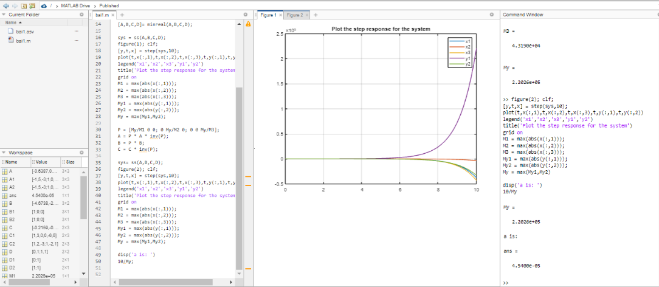

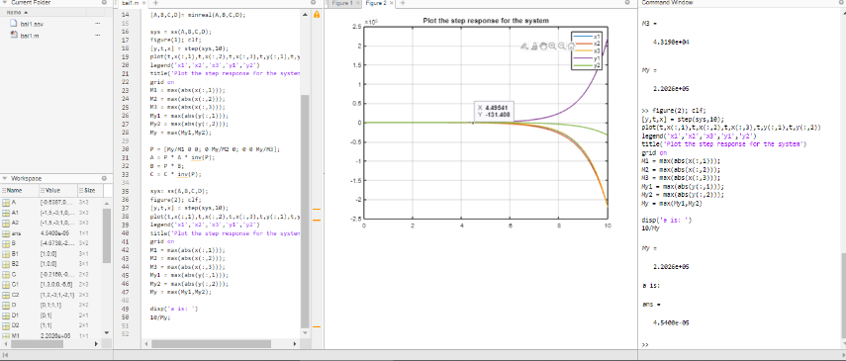  
  
Bước nhảy với độ lớn a tối đa là 4.5400e - 05

Câu 2:

1. Mô hình không gian trạng thái của hệ thống: $$X=\left[ \begin{matrix}X_{1} & X_{2} & X_{3}\end{matrix}\right]=\left[ \begin{matrix}θ & \dot{θ } & i\end{matrix}\right]$$

Vậy $\dot{X_{1}}= \dot{θ }= X_{2}$ $\left(3\right)$

$\dot{X_{2}}= \ddot{θ}= \frac{NK_{m}}{J_{e}}X_{3}- \frac{T_{d}(t)}{J_{e}}$ (Phương trinh 1)

$\dot{X_{3}}= \frac{di}{dt}=\frac{-NK_{m}}{L}X_{2} - \frac{R}{L}X_{3}+ \frac{1}{L}v(t)$ (Phương trình 2) $y= θ=X_{1}$

Hệ phương trình $\left[\begin{matrix}\dot{X_{1}} \\ \dot{X_{2}} \\ \dot{X_{3}}\end{matrix}\right]= \underbrace{\left[\begin{matrix}0 & 1 & 0 \\ 0 & 0 & \frac{NK_{m}}{J_{e}} \\ 0 & \frac{-NK_{m}}{L} & \frac{-R}{L}\end{matrix}\right] }\underbrace{\left[\begin{matrix}X_{1} \\ X_{2} \\ X_{3}\end{matrix}\right] }+\underbrace{\left[\begin{matrix}0 & 0 \\ \frac{-1}{J_{e}} & 0 \\ 0 & \frac{1}{L}\end{matrix}\right] }\underbrace{\left[\begin{matrix}T_{d}(t) \\ v(t)\end{matrix}\right] }$

$$⟺ \dot{X}= A X(t) B V(t)$$

Y = $\left[\begin{matrix}1 & 0 & 0 \\ 0 & 0 & 0\end{matrix}\right]$ X(t)

b, $K_{m}=0,05$ Nm/Akg/m2m2 và N = 12.

x $J_{m}$ = 0.02 + 12x0.0008=0.0296

$$\left[\begin{matrix}X_{1} \\ X_{2} \\ X_{3}\end{matrix}\right]=\left[\begin{matrix}0 & 1 & 0 \\ 0 & 0 & \frac{12x0.05}{0.05} \\ 0 & \frac{-12x0.05}{0.05} & \frac{-1.2}{0.05}\end{matrix}\right]\left[\begin{matrix}X_{1} \\ X_{2} \\ X_{3}\end{matrix}\right]+ \left[\begin{matrix}0 & 0 \\ \frac{-1250}{37} & 0 \\ 0 & 20\end{matrix}\right]\left[\begin{matrix}T_{d}(t) \\ v(t)\end{matrix}\right]$$

Vậy A= $\left[\begin{matrix}0 & 1 & 0 \\ 0 & 0 & 12 \\ 0 & -12 & -24\end{matrix}\right]$ B= $\left[\begin{matrix}0 & 0 \\ \frac{-1250}{37} & 0 \\ 0 & 20\end{matrix}\right]$ C= $\begin{matrix}[1 & 0 & 0\end{matrix}]$ D=0  
  
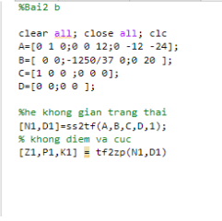  
 N1= $\left[\begin{matrix}0 & 0 & -33.7838 \\ 0 & 0 & 0\end{matrix} \begin{matrix}-810.8108 \\ 0\end{matrix}\right]$ 
 D1= C= $\begin{matrix}[1 & 24 & 144 0]\end{matrix}$ 
Hàm truyền trong bài:  
Số chiều của u 2x1  
Số chiều của x là 3x1  
Số chiều của y là 1x1  
Vậy hàm truyền là $\hat{g_{yu}}\left(s\right)= \frac{0×s^{2}+\left(-33.7808\right)×s+(-810.8108)×s^{0}}{1×s^{3}+24×s^{2}+144×s^{1}+0×s^{0}}=\frac{-33.7808s-810.8108}{s^{3}+24×s^{2}+144s}$

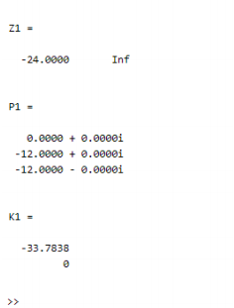

Z1 là không điểm

P1 cực